О внесении изменений и дополнений в приказ исполняющего обязанности Министра по инвестициям и развитию Республики Казахстан от 21 января 2015 года № 34 "Об утверждении Правил присвоения полос частот, радиочастот (радиочастотных каналов), эксплуатации радиоэлектронных средств и высокочастотных устройств, а также проведения расчета электромагнитной совместимости радиоэлектронных средств гражданского назначения"
Приказ Министра информации и коммуникаций Республики Казахстан от 28 июля 2017 года № 270. Зарегистрирован в Министерстве юстиции Республики Казахстан 1 ноября 2017 года № 15954
В соответствии с подпунктом 19-12) пункта 1 статьи 8 Закона Республики Казахстан от 5 июля 2004 года "О связи" ПРИКАЗЫВАЮ:
1. Внести в приказ исполняющего обязанности Министра по инвестициям и развитию Республики Казахстан от 21 января 2015 года № 34 "Об утверждении Правил присвоения полос частот, радиочастот (радиочастотных каналов), эксплуатации радиоэлектронных средств и высокочастотных устройств, а также проведения расчета электромагнитной совместимости радиоэлектронных средств гражданского назначения" (зарегистрированный в Реестре государственной регистрации нормативных правовых актов за № 10730, опубликованный 20 апреля 2015 года в Информационно-правовой системе "Әділет") следующие изменения и дополнения:
в Правилах присвоения полос частот, радиочастот (радиочастотных каналов), эксплуатации радиоэлектронных средств и высокочастотных устройств, а также проведения расчета электромагнитной совместимости радиоэлектронных средств гражданского назначения, утвержденных указанным приказом:
заголовок главы 1 изложить в следующей редакции:
"Глава 1. Общие положения";

подпункт 9) пункта 2 изложить в следующей редакции:
"9) заявитель - физическое или юридическое лицо, филиал или представительство юридического лица, лицензиат, представитель владельца радиоэлектронных средств и (или) высокочастотных устройств либо его доверенное лицо;";
заголовок главы 2 изложить в следующей редакции:
"Глава 2. Порядок присвоения полос частот, радиочастот (радиочастотных каналов)";

пункт 4 изложить в следующей редакции:
"4. Заявителем подается заявка по форме, согласно приложению 2 к настоящим Правилам в электронном виде посредством веб-портала "электронного правительства" www.egov.kz (далее – Портал) по месту использования РЧР на получение следующих разрешений:
1) на использование радиочастотного спектра Республики Казахстан в порядке, предусмотренном пунктами 4-15 настоящих Правил. На каждый вид связи подается отдельная заявка;
2) на эксплуатацию радиоэлектронных средств и высокочастотных устройств в порядке, предусмотренном пунктами 47-58 настоящих Правил.
Выдача разрешения на судовой станции осуществляется по форме, указанном в Правилах радиосвязи Морской подвижной службы Республики Казахстан и Регламенте радиосвязи Международного союза электросвязи.";
подпункт 1) пункта 5 изложить в следующей редакции:
"1) пояснительная записка, в которой приводится обоснование запрашиваемой полосы (номинала) радиочастот, где подробно излагаются сведения о назначении и характере планируемой радиосети (радиолинии), используемых стандартах и протоколах, технических характеристиках РЭС, планируемых к применению, схема организации связи. В том числе, к пояснительной записке прилагаются:
для организации спутниковой связи с HUB-станцией, копия письма оператора спутниковой связи с указанием номиналов (полосы) выделяемых радиочастот, ЭИИМ, класса излучения, типа VSAT-станций;
для эксплуатации негеостационарных спутников на территории Республики Казахстан, копия положительного заключения Международного союза электросвязи заявки на регистрацию негеостационарной спутниковой сети в соответствии с Регламентом радиосвязи Международного союза электросвязи;
для целей телерадиовещания положительный результат проведенного конкурса по распределению полос частот, радиочастот (радиочастотных каналов);
для дипломатических и консульских представительств иностранных государств на территории Республики Казахстан, копия письма Министерства иностранных дел Республики Казахстан о согласия на получение Разрешения на РЧС на территории Республики Казахстан;";

пункт 7 исключить;

пункт 11 изложить в следующей редакции:
"11. Территориальное подразделение уполномоченного органа (далее - территориальное подразделение) после поступления заявки на получение Разрешения на РЧС в случае правильности оформления заявки в течение двух рабочих дней:
1) по всем видам связи, за исключением видов связи подвижной службы, сети беспроводного радиодоступа (WLL), сотовой связи, ТВ и РВ направляет заявку в Государственную техническую службу.
В диапазоне 33–48,5 МГц; 57–57,5 МГц; 117,975-137 МГц, 146–174 МГц, 380–385 МГц, 390–470 МГц в соответствии с республиканской базой данных радиочастотного спектра для гражданского назначения готовятся техническое заключение по форме согласно приложению 13 к настоящим Правилам;
2) по видам связи сети беспроводного радиодоступа (WLL), сотовой связи, ТВ и РВ направляет заявку на рассмотрение в уполномоченный орган. Уполномоченный орган рассматривает и направляет заявку в Государственную техническую службу и (или) Министерство обороны Республики Казахстан в течение двух рабочих дней с момента поступления заявки.";
дополнить пунктом 11-1 следующего содержания:
"11-1. В случае неправильного оформления заявки на получение Разрешения на РЧС, территориальное подразделение в течение двух рабочих дней с момента поступления заявки готовит и направляет заявителю письменный мотивированный отказ в дальнейшем рассмотрении заявки.";

пункт 12 изложить в следующей редакции:
"12. Государственная техническая служба в течение трех рабочих дней с момента получения заявки от территориального подразделения и (или) уполномоченного органа, проводит процедуру предварительного расчета ЭМС РЭС и ВЧУ и в случае:
1) положительного результата уведомляет заявителя, территориальное подразделение и направляет заявку в уполномоченный орган;
2) отрицательного результата направляет обоснованный письменный отказ заявителю и уведомляет об этом территориальное подразделение и (или) уполномоченный орган, согласно пункту 10 настоящих Правил.";
подпункт 2) пункта 13 изложить в следующей редакции:
"2) после положительного результата согласования Министерства обороны, проводит процедуру международной координации РЧС с приграничными государствами в целях обеспечения бесперебойной работы РЭС и ВЧУ без помех, необходимость которой определяется по результатам проведенного предварительного расчета ЭМС РЭС и ВЧУ.
Если при расчете ЭМС РЭС и ВЧУ выявится, что планируемое к установке в приграничных зонах Республики Казахстан РЭС и ВЧУ будет оказывать помеху на РЭС и ВЧУ приграничного государства, то согласно соглашениям между сопредельными государствами и (или) Регламентом радиосвязи Международного союза электросвязи требуется проведение международной координации. В этом случае, срок рассмотрения заявки составляет не более четырех месяцев.
При необходимости проведения международной координации РЧС с приграничными государствами уполномоченный орган предварительно направляет в течение трех рабочих дней заявителю уведомление о продлении срока рассмотрения заявления.";

пункт 14 исключить;

пункт 15 изложить в следующей редакции:
"15. Уполномоченный орган по результату проведенных работ, указанных в пункте 13 настоящих Правил, в течение пяти рабочих дней с момента поступления результатов процедуры согласований и (или) международной координации:
1) при положительных результатах процедуры согласований и международной координации, оформляет Разрешения на РЧС согласно приложению 14 к настоящим Правилам, с присвоением кодов согласно приложению 15 к настоящим Правилам;
2) при отрицательных результатах процедуры согласования, уполномоченный орган уведомляет об этом заявителя, территориальное подразделение, Государственную техническую службу, согласно пункту 10 настоящих Правил.";

пункт 27 изложить в следующей редакции:
"27. Разрешение на РЧС продлевается соответствующим территориальным подразделением по месту использования РЧС ежегодно с указанием срока действия до 25 марта следующего календарного года после предоставления подтверждающего документа об уплате в государственный бюджет за прошедший год и первой части годовой платы за использование РЧС. Запись о продлении заверяется электронной цифровой подписью руководителя территориального подразделения.
Срок рассмотрения заявки о продлении Разрешении на РЧС территориальным подразделением составляет не более пяти рабочих дней с момента поступления заявки.";

пункт 31 изложить в следующей редакции:
"31. Разрешение на РЧС переоформляется без проведения процедур, указанных в пунктах 12-15 настоящих Правил, в случаях:
1) изменения фамилии, имени, отчества физического лица или наименования юридического лица;
2) получения (и/или переоформления) владельцем или заявителем лицензии на деятельность в области связи и телерадиовещания;
3) окончания строк для продления Разрешения на РЧС (в случае, если Разрешения на РЧС ранее было выдано в бумажном виде);
4) если юридическое лицо является правопреемником реорганизованного юридического лица;
5) если не изменились технические параметры, назначение и место установки РЭС и ВЧУ, а также, если технические параметры не превышают значения, указанные в ранее выданном разрешении;
6) перевода владельцем или заявителем Разрешения на РЧС в электронный формат (в случае соблюдения требований подпункта 5 настоящего пункта).";

пункт 33 изложить в следующей редакции:
"33. Для переоформления и получения дубликата Разрешения на РЧС заявителем подается заявка по форме согласно приложению 2 настоящих Правил в электронном виде посредством Портала по месту использования РЧР.
К заявке прилагаются следующие документы:
1) пояснительная записка;
2) копия Разрешения на РЧС (в случае получения на бумажном носителе).
В случае получения Разрешения на РЧС в электронном виде (посредством портала), копия Разрешения на РЧС не требуется;
3) документ, подтверждающий уплату в государственный бюджет за использование РЧС по регионам до момента подачи заявки, в соответствии с выставленным извещением;
4) документ, подтверждающий правопреемство, - в случае реорганизации юридического лица;
5) заполненная анкета на соответствующий вид радиосвязи по форме согласно приложениям 3, 4, 5, 6, 7, 8, 9 к настоящим Правилам (для судовых станций предоставляется заполненная анкета с указанием технических данных согласно приложению 10 к настоящим Правилам).
В случае переоформления Разрешений на РЧС, полученных в электронном виде (посредством портала), в соответствии с подпунктом 1) пункта 31 настоящих Правил, анкета на РЭС не требуется.";

пункт 35 изложить в следующей редакции:
"35. Уполномоченный орган в срок не более десяти рабочих дней с момента поступления заявки от территориального подразделения переоформляет Разрешения на РЧС, за исключением случаев изменения технических параметров, назначения или места установки РЭС и ВЧУ.
В случае изменения технических параметров, назначения или места установки РЭС и ВЧУ переоформление Разрешения на РЧС осуществляется после прохождения процедур, указанных в пунктах 12-15 настоящих Правил.
В территориальное подразделение и Государственную техническую службу переоформленные Разрешения на РЧС поступают в электронном виде посредством Портала.";

пункт 37 изложить в следующей редакции:
"37. В случае отказа от использования РЧС, пользователь подает заявку в электронном виде посредством Портала с предоставлением следующих документов на аннулирование Разрешения на РЧС:
1) заявление в произвольной форме с указанием причины отказа и даты аннулирования Разрешения на РЧС;
2) Разрешение на РЧС (в случае получения Разрешения на РЧС в электронном виде посредством Портала, данный документ не требуется);
3) документ, подтверждающий уплату в государственный бюджет за использование РЧС по регионам до момента подачи заявки, в соответствии с выставленным извещением.
В случае правильности оформления заявки территориальное подразделение в течение двух рабочих дней с момента поступления заявки направляет заявку на рассмотрение в уполномоченный орган.
В случае получения Разрешения на РЧС на бумажном носителе, заявка с предоставлением документов согласно подпунктов 1) - 3) настоящего пункта подается в территориальное подразделение по месту использование РЧР для отправки в уполномоченный орган.
Уполномоченный орган в срок не более десяти рабочих дней с момента поступления заявки от территориального подразделения аннулирует Разрешения на РЧС.
Аннулирование Разрешения на РЧС подтверждается письмом уполномоченного органа.
Заявителю, в территориальное подразделение и Государственную техническую службу письмо об аннулировании Разрешения на РЧС поступает в электронном виде посредством Портала.";
дополнить пунктом 38-1 следующего содержания:
"38-1. Для изъятия Разрешения на РЧС по причинам, указанным в пункте 38 настоящих Правил, территориальное подразделение направляет ходатайство в уполномоченный орган и уведомление пользователю РЧС.";
заголовок главы 3 изложить в следующей редакции:
"Глава 3. Порядок проведения расчета электромагнитной совместимости радиоэлектронных средств гражданского назначения";
заголовок главы 4 изложить в следующей редакции:
"Глава 4. Порядок эксплуатации радиоэлектронных средств и высокочастотных устройств";

пункт 50 изложить в следующей редакции:
"50. В случае изменения территории эксплуатации РЭС и ВЧУ, замена РЭС и ВЧУ владелец либо заявитель оформляет новое разрешение на эксплуатацию РЭС и ВЧУ.
В случае замены оборудования на аналогичное оборудование и сохранения технических параметров, назначение и место установки РЭС и ВЧУ переоформление разрешения на эксплуатацию РЭС и ВЧУ не требуется.
Территориальное подразделение выдает новое разрешение на эксплуатацию РЭС и ВЧУ в течении пяти рабочих дней после подачи владельцем заявки.";

пункт 51 исключить;

пункт 58 исключить;

приложения 1, 2, 3, 4, 5, 6, 7, 8, 11, 15 и 19 изложить в новой редакции согласно приложениям 1, 2, 3, 4, 5, 6, 7, 8, 9, 10 и 11 к настоящему приказу.
2. Комитету государственного контроля в области связи, информатизации и средств массовой информации Министерства информации и коммуникаций Республики Казахстан (А.Г. Кожихову) в установленном законодательством порядке обеспечить:
1) государственную регистрацию настоящего приказа в Министерстве юстиции Республики Казахстан;
2) в течение десяти календарных дней со дня государственной регистрации настоящего приказа направление его копии в бумажном и электронном виде на казахском и русском языках в Республиканское государственное предприятие на праве хозяйственного ведения "Республиканский центр правовой информации" для официального опубликования и включения в Эталонный контрольный банк нормативных правовых актов Республики Казахстан;
3) размещение настоящего приказа на интернет-ресурсе Министерства информации и коммуникаций Республики Казахстан.
3. Контроль за исполнением настоящего приказа возложить на курирующего вице-министра информации и коммуникаций Республики Казахстан.
4. Настоящий приказ вводится в действие по истечении двадцати одного календарного дня после дня его первого официального опубликования.
Министр  информации и коммуникаций  Республики Казахстан | Д. Абаев
"СОГЛАСОВАН"
Министр здравоохранения
Республики Казахстан
____________ Е.Биртанов
15 сентября 2017 года
"СОГЛАСОВАН"
Министр финансов
Республики Казахстан
____________ Б. Султанов
4 августа 2017 года
"СОГЛАСОВАН"
Министр обороны
Республики Казахстан
____________ С. Жасузаков
6 октября 2017 года
"СОГЛАСОВАН"
Министр иностранных дел
Республики Казахстан
____________ К.Абдрахманов
14 августа 2017 года
"СОГЛАСОВАН"
Председатель
Комитета национальной
безопасности
Республики Казахстан
____________ К.Масимов
16 октября 2017 года
"СОГЛАСОВАН"
Министр национальной экономики
Республики Казахстан
____________ Т.Сулейменов
25 сентября 2017 года
Приложение 1
к приказу Министра информации и коммуникаций
Республики Казахстан
от 21 июля 2017 года № 270
Приложение 1
к Правилам присвоения полос частот, радиочастот
(радиочастотных каналов), эксплуатации
радиоэлектронных средств и высокочастотных
устройств, а также проведения расчета
электромагнитной совместимости радиоэлектронных
средств гражданского назначения
Перечень радиоэлектронных средств и высокочастотных устройств*
№ | Типы радиоэлектронных средств и высокочастотных средств | Частотный диапазон (до) | Допустимая мощность излучения передатчика, ЭИИМ /Напряженность поля | Ширина используемого канала | Примечание
1 | 2 | 3 | 4 | 5 | 6
1. | Изделия бытовой техники, не содержащие радиоизлучающих устройств и бытовые радиоприемные устройства |  | –
2. | Высокочастотные устройства бытового назначения |  | –
3. | Абонентские терминалы систем беспроводного радиодоступа (WLL), сотовых сетей связи (мобильные телефоны, а также модемы, применяемые в сотовых сетях связи), в том числе встроенная либо входящая в состав других устройств. | – | –
4. | Абонентские терминалы стандарта DECT | 1880 – 1900 МГц | – |  | В соответствии стандарта ETS–300 175, принятому Европейским институтом стандартов связи; средняя мощность передатчиков базовых и абонентских станций не должна превышать 10 мВт; коэффициент усиления антенн должен быть не более 18 дБм
5. | Бесшнуровые телефонные аппараты (радиотелефоны) | 814–815 / 904–905 (с шагом сетки частот 25 кГц); 2400 МГц | 10 мВт
6. | Аппаратура синхронного перевода речи (индуктивные и синхронные)
7. | Репортажные и концертные радиомикрофоны | 165,70; 166,10; 166,50; 167,15 МГц | 20 мВт
8. | Радиомикрофоны типа "Караоке" | 66–74 МГц; 97,5–92 МГц; 87,5–92 МГц | 10 мВт
9. | Репортажные и концертные радиомикрофоны | 151–216 МГц; 175–230; 470–638; 710–726 МГц | 5 мВт
10. | Средства индуктивной телефонной связи, телеконтроля и сигнализации, кабельные вещательные и промышленные высокочастотные телевизионные системы, в том числе используемые в шахтах |  | –
11. | Устройства охранной радиосигнализации автомашин | (26,960 МГц | 2 Вт
 |  | 433,073–434,790 МГц | 5 мВт
12. | Устройства дистанционного управления охранной сигнализации и оповещения | 433,075–434,79 МГц | 10 мВт
13. | Аппаратура радиоуправления моделями (самолетов, катеров и т.п.) | 28,0–28,2 МГц; 40,66–40,70 МГц | 10 мВт
14. | Детские радиопереговорные устройства и радиоуправляемые игрушки | 26957–27283 кГц | 10 мВт
15. | Радиоэлектронные средства для обработки штрихкодовых этикеток и передачи информации, полученной с этих этикеток | 430 МГц | 10 мВт
16. | Слухоречевые радиотренажеры для людей с дефектами слуха |  | 10 мВт
17. | Радиоэлектронные средства, используемые внутри офисных, складских зданий (считыватели, измерители и т.п.) |  | 250 мВт
18 | РЭС СВ – диапазона (27 МГц) | 26970–27410;  27410–27860 кГц
19 | Маломощные носимые РЭС мощностью до 2 Вт | 151,625; 159,775; 433.075–434.775; 462,5625; 462,5875; 462,6125; 462,6375; 467,5625; 467,5875; 467,6125; 467,6375;  467,6625; 467,6875;  467,7125 МГц | 2Вт
 |  | 433.075–434.775 | до 10 мВт
 |  | 446.000–446.100 (PMR) | до 500 мВт.
20 | Абонентские устройства охранно–пожарной радиосигнализаций |  | 5 Вт
21 | SRD – устройства малого радиуса действия
 | Неспециализированные SRD  Телеметрия (отображение или запись информации на расстоянии),  телеуправление (передача сигналов дистанционного управления),  сигнализация (сообщения о возникновении условий срабатывания прибора охранной сигнализации, бытовая сигнализация неотложной помощи, передача голосового и видео сигналов | 6765–6795 кГц | 42 дБмкА/м на расстоянии 10 м
 |  | 13.553–13.567 МГц | 42 дБмкА/м на расстоянии 10 м
 |  | 26.957–27.283 МГц | 42 дБмкА/м на расстоянии 10 м  10 мВт
 |  | 40.660–40.700 МГц | 10 мВт
 |  | 138.20–138.45 МГц | 10 мВт |  | <1% рабочий цикл
 |  | 433.040–434.790 МГц | 10 мВт | До 25 кГц | <10% рабочий цикл
 |  | от 863 до 868 МГц | ≤ 25 мВт | ≤ 100 кГц | <10% рабочий цикл или LBT (Listen Before Talk) + AFA (Adaptive Frequency Agility)  Узко/широкополосная модуляция.
 |  | 2400.0–2483.5 МГц | 10 мВт
 |  | 5725–5875 МГц | 25 мВт
 |  | 24.00–24.25 ГГц | 100 мВт
 |  | 61.0–61.5 ГГц | 100 мВт
 |  | 122–123 ГГц | 100 мВт
 |  | 244–246 ГГц | 100 мВт
22 | SRD (слежение, считывание счетчиков, сбор данных)  Устройства для обнаружения людей под лавиной | 456.9–457.1 кГц | 7 дБмкА/м на расстоянии 10 м | Непрерывная волна (CW) – без модуляции | Обнаружение жертв лавины.  Примечание: Средняя частота 475 кГц
 |  | 169.4–169.475 МГц | 500 мВт | Максимум 50 кГц | <10% рабочий цикл. Показания счетчика
 |  | 169.4–169.475 МГц | 500 мВт | Максимум 50 кГц | <1% рабочий цикл. Отслеживание и трассировка
23 | SRD (широкополосные системы передачи данных)  WAS/RLAN  Системы передачи данных\ локальные радиосети | 2400.0–2483.5 МГц | 100 мВт |  | Для широкополосных видов модуляции, кроме ППРЧ (FSSH).
 |  | 5150–5350 МГц | 200 мВт / максимальная спектральная плотность 10 мВт на 1 МГц |  | Только для использования внутри здания.
 |  | 5470–5725 МГц | 100 мВт / максимальная спектральная плотность 10 мВт на 1 МГц |  | Только для использования внутри здания.
 |  | 5725-5850 | 100 мВт / максимальная спектральная плотность 10 мВт на 1 МГц |  | Только для использования внутри здания.
 |  | 17.1–17.3 ГГц | 100 мВт
 |  | 57–66 ГГц | 40 dBm |  | Фиксированная установка вне здания не допускается. Максимальная средняя плотность должна быть ограничена до 13 дБм/ МГц
24 | SRD (железнодорожные применения – Автоматическая идентификация транспортных средств (AVI), Система путевых датчиков, контурная система) | 2446–2454 МГц | 200 мВт |  | Передача только в присутствии поездов. 5 каналов, каждый шириной 1.5 МГц в пределах 2446–2454 МГц
 |  | 27.090 – 27.100 МГц | 42 дБмкА/м на расстоянии 10 м |  | Используется как сигнал Tele–powering и передачи данных вниз (Down–link) для Бализ/Евробализ (точечный путевой датчик). Также может быть использовано для активации Loop/Euroloop.  Примечание:  Центральная частота 27,095 МГц
 |  | 984 – 7484 кГц | 9 дБмкА/м на расстоянии 10 м |  | <1% рабочего цикла. Передача только по получении сигнала Tele–powering Бализ/Евробализ (точечный путевой датчик) с поезда.  Примечание:  Центральная частота 4234 кГц
 |  | 516 – 8516 кГц | 7 дБмкА/м на расстоянии 10 м
 |  | 7.3 – 23.0 МГц | –7 дБмкА/м на расстоянии 10 м |  | Максимальная напряженность поля указана в полосе 10 кГц найденная путем выведения среднего значение на каждые 200 м протяженности петли.  Передача только в присутствии поездов.  Расширение спектра сигнала, длина кода: 472 чипа.  Примечание:  Центральная частота 13,547 МГц
25. | SRD (интегрированные средства передачи и обработки информации для автомобильного транспорта и управления дорожным движением (RTTT)) | 76–77 ГГц | 55 dBm |  | Уровень мощности: 55 дБм – пиковая мощность, 50 дБм – средняя мощность, 23,5 дБм – средняя мощность только для импульсного радара.  Промышленные и транспортные радиолокационные системы
 |  | 24.050–24.075 ГГц | 100 мВт |  | Для радаров транспортных средств
 |  | 24.075–24.150 ГГц | 0.1мВт |  | Для радаров транспортных средств
 |  |  | 100 мВт |  | Для радаров транспортных средств.  Требование смягчения и доступа спектра приведены для устройств, установленных позади бампера. Если  установка без бампера, требование должно  быть 3  /40кГц максимальное время задержки каждые 3 мс
 |  | 24.150–24.250 ГГц | 100мВт |  | Для радаров транспортных средств
26. | SRD (радиоопределение) | 2400.0–2483.5 МГц | 25 мВт
 |  | 9200–9500 МГц | 25 мВт
 |  | 9500–9975 МГц | 25 мВт
 |  | 10.5–10.6 ГГц | 500 мВт
 |  | 13.4–14.0 ГГц | 25 мВт
 |  | 24.05–24.25 ГГц | 100 мВт
 |  | 4.5–7.0 ГГц | –41.3 dBm/МГц |  | Радиодатчик измерения уровня жидкости в резервуаре (TLPR)
 |  | 8.5–10.6 ГГц | –41.3 dBm/МГц |  | Радиодатчик измерения уровня жидкости в резервуаре (TLPR)
 |  | 24.05–27.00 ГГц | –41.3 dBm/МГц |  | Радиодатчик измерения уровня жидкости в резервуаре (TLPR)
 |  | 57–64 ГГц | –41.3 dBm/МГц |  | Радиодатчик измерения уровня жидкости в резервуаре (TLPR)
 |  | 75–85 ГГц | –41.3 dBm/МГц |  | Радиодатчик измерения уровня жидкости в резервуаре (TLPR)
 |  | 17.1–17.3 ГГц | +26 dBm |  | Наземные радиолокаторы с синтезированной апертурой антенны (GBSAR)
27. | SRD (Оборудование для обнаружения движения и оборудование для сигнализации) | 868.6–869 МГц | 10 мВт | 25 кГц | Социально–бытовые устройства тревожной сигнализации
 |  | 169.4750–169.4875 МГц | 10 мВт | 25 кГц | Социально–бытовые устройства тревожной сигнализации (специальный)
 |  | 169.5875–169.6000 МГц | 10 мВт | 25 кГц | Социально–бытовые устройства тревожной сигнализации (специальный)
28. | SRD (управление моделями) | 26.995, 27.045, 27.095, 27.145, 27.195 МГц | 100 мВт | 10 кГц
 |  | 34.995–35.225 МГц | 100 мВт | 10 кГц | Только для летающих моделей
 |  | 40.665, 40.675, 40.685, 40.695 МГц | 100 мВт | 10 кГц
29. | SRD (индукционные применения) | 9 – 90 кГц | 72 дБмкА/м на расстоянии 10 м |  | В случае использования внешних антенн могут быть использованы только рамочные антенны. Уровень напряженности поля по убыванию 3 дБ / окт на 30 кГц
 |  | 90–119 кГц | 42 дБмкА/м на расстоянии 10 м |  | В случае использования внешних антенн могут быть использованы только рамочные антенны
 |  | 119–135 кГц | 66 дБмкА/м на расстоянии 10 м |  | В случае использования внешних антенн могут быть использованы только рамочные антенны. Уровень напряженности поля по убыванию 3 дБ / окт на 119 кГц
 |  | 135–140 кГц | 42 дБмкА/м на расстоянии 10 м |  | В случае использования внешних антенн могут быть использованы только рамочные антенны
 |  | 140–148.5 кГц | 37.7 дБмкА/м на расстоянии 10 м |  | В случае использования внешних антенн могут быть использованы только рамочные антенны
 |  | 6765–6795 кГц | 42 дБмкА/м на расстоянии 10 м
 |  | 7400–8800 кГц | 9 дБмкА/м на расстоянии 10 м
 |  | 13.553–13.567 МГц | 42 дБмкА/м на расстоянии 10 м
 |  | 13.553–13.567 МГц | 60 дБмкА/м на расстоянии 10 м |  | Только для RFID (радиочастотная идентификация) и EАS (противокражная система)
 |  | 26.957–27.283 МГц | 42 дБмкА/м на расстоянии 10 м
 |  | 10.200–11.000 МГц | 9 дБмкА/м на расстоянии 10 м
 |  | 3155–3400 кГц | 13.5 дБмкА/м на расстоянии 10 м |  | В случае использования внешних антенн могут быть использованы только рамочные антенны
 |  | 148.5 кГц – 5 МГц | –15 дБмкА/м на расстоянии 10 м |  | В случае использования внешних антенн могут быть использованы только рамочные антенны.  Максимальная напряженность поля установлена для полосы шириной в 10 кГц. Максимально допустимая общая напряженность поля –5 дБмкА / м на расстоянии 10 м для систем, работающих на полосах шире 10 кГц в тоже время сохраняя предел по плотности (–15 дБмкА / м для полосы шириной 10 кГц)
 |  | 5 – 30 МГц | –20 дБмкА/м на расстоянии 10 м |  | В случае использования внешних антенн могут быть использованы только рамочные антенны.  Максимальная напряженность поля установлена для полосы шириной в 10 кГц. Максимально допустимая общая напряженность поля –5 дБмкА / м на расстоянии 10 м для систем, работающих на полосах шире 10 кГц в тоже время сохраняя предел по плотности (–20 дБмкА / м для полосы шириной 10 кГц)
 |  | 400 – 600 кГц | –8 дБмкА/м на расстоянии 10 м |  | Только для RFID.  В случае использования внешних антенн могут быть использованы только рамочные антенны.  Максимальная напряженность поля установлена для полосы шириной в 10 кГц. Максимально допустимая общая напряженность поля –5 дБмкА / м на расстоянии 10 м для систем, работающих на полосах шире 10 кГц в тоже время сохраняя предел по плотности (–8 дБмкА / м для полосы шириной 10 кГц).  Эти системы должны работать с минимальной полосой частот 30 кГц
30. | SRD (радиомикрофоны и оборудование для улучшения слуха) | 173.965–174.015 МГц | 2 мВт | 50 кГц | Приспособления для людей с нарушениями слуха
 |  | 863–865 МГц | 10 мВт
31. | SRD (применения радиочастотной идентификации) | 2446–2454 МГц | >200 мВт |  | Уровни мощности выше 500 мВт ограничены для использования внутри границ здания и рабочий цикл всех передач должны в этом случае быть ≤ 15% в любом 200 мс интервале периода (30 мс включенном / 170 мс в выключенном состоянии).
 |  | 865.0–868.0 МГц | 100 мВт | До 200 кГц
32. | Беспроводные применения в медицине (Активные медицинские имплантаты) | 9–315 кГц | 30 дБмкА/м на расстоянии 10 м |  | Используется для Систем активных медицинских имплантатов со сверхнизким энергопотреблением, использующих методы индуктивного цикла в целях телеметрии
 |  | 315–600 кГц | –5 дБмкА/м на расстоянии 10 м |  | Используется для устройств имплантируюмых в животных
 |  | 30–37.5 МГц | 1 мВт |  | Используется для медицинских мембранных имплантатов измерения артериального давления со сверхнизким энергопотреблением
 |  | 12.5–20 МГц | –7 дБмкА/м на расстоянии 10 м |  | Используется для активных устройств имплантируюмых в животных со сверхнизким энергопотреблением (УИЖ–СНЭ), ограничено для импользования внутри помещения. Максимальная напряженность поля указана в полосе 10 кГц.  Маска передачи УИЖ–СНЭ определяется следующим образом:  • 3 дБ для полосы шириной 300 кГц  • 10 дБ для полосы шириной 800 кГц  • 20 дБ для полосы шириной 2 МГц
 |  | 2483.5–2500 МГц | 10 дБм |  | Для активных медицинских имплантантов и связанных с ними периферий со сверхнизким энергопотреблением, охватываемых подходящим унифицированным стандартом.  Индивидуальные передатчики могут объединять соседние каналы на динамичной основе для увеличения пропускной способности выше, чем 1 МГц. Периферийные устройства предназначены для использования только внутри помещений
33. | Беспроводные аудиоприменения | 863–865 МГц | 10 мВт |  | Устройства передачи потока мультимедии и беспроводного аудио.
 |  | 1795–1800 МГц | 20 мВт
 |  | 87.5–108.0 МГц | 50 мВт | 200 кГц
34. | Радиоприемные средства, не содержащие радиоизлучающих устройств систем спутниковой навигации (ГЛОНАСС, GPS), в том числе встроенные либо входящие в состав других устройств
Примечание: основные сокращения, указанные в перечне:
* Радиоэлектронные средства и высокочастотные устройства, на эксплуатацию которых не требуются разрешительные документы.
Также, при эксплуатации радиоэлектронные средства и высокочастотные устройства, указанные в Перечне, не должны создавать радиопомехи РЭС и ВЧУ, работающим на основании разрешительных документов в соответствии с Национальной таблицей, а их пользователи требовать защиты от помех;
SRD – System Reference Document;
дБм – децибел-милливатт;
WLL – wireless local loop (система беспроводного радиодоступа);
DECT – Digital Enhanced Cordiess Telecommunication.
ГГц – гегагерц;
МГЦ – мегагерц;
GBSAR – Ground-based Syntkhetic Aperture Radar (наземные радиолокаторы с синтезированной апертурой антенны);
мВт – миливат;
ЭИИМ – эффективная изотропно излучаемая мощность;
кГц – килогерц;
ГЛОНАСС – Глобальная навигационная спутниковая система;
GPS – Global Position System (система глобального позиционирования).
Приложение 2
к приказу Министра
информации и коммуникаций
Республики Казахстан
от 28 июля 2017 года № 270
Приложение 2
к Правилам присвоения полос
частот, радиочастот
(радиочастотных каналов),
эксплуатации радиоэлектронных
средств и высокочастотных
устройств, а также проведения
расчета электромагнитной
совместимости
радиоэлектронных средств
гражданского назначения
Форма
В территориальное подразделение уполномоченного органа / государственную
техническую службу
От
__________________________________________________________________________
(полное наименование юридического лица или фамилия, имя, отчество (при наличий)
физического лица)
ЗАЯВКА
Прошу выдать разрешение на использование радиочастотного спектра / на
эксплуатацию радиоэлектронного средства (высокочастотного устройства) на
территории / заключения на электромагнитную совместимость
__________________________________________________________________________
( указать город, район, область Республики Казахстан)
Сведения об организации:
1. Форма собственности
__________________________________________________________________________
2. Год создания
__________________________________________________________________________
3. Адрес
__________________________________________________________________________
( почтовый индекс, область, район, улица, № дома, телефон)
4. Контактные данные заявителя
__________________________________________________________________________
(Фамилия, имя, отчество (при наличий) исполнителя, рабочий телефон, электронный
адрес)
5. Расчетный счет __________________________________________________________
( № счета, наименование и местонахождение банка)
6. Банковские реквизиты ____________________________________________________
7. БИН/ИИН ______________________________________________________________
8. Тип деятельности ________________________________________________________
(номер и серия лицензии, в случае лицензионной деятельности)
9. Перечень прилагаемых документов:
Руководитель ________________ ______________________________________
(подпись) (Фамилия, имя, отчество (при наличий))
М.П. "____" __________________20___ года
Заявление получено: "___" _________________20___ года
__________________________________________________________________________
(подпись ответственного лица, фамилия, имя, отчество (при наличий))
Приложение 3
к приказу Министра
информации и коммуникаций
Республики Казахстан
от 28 июля 2017 года № 270
Приложение 3
к Правилам присвоения полос
частот, радиочастот
(радиочастотных каналов),
эксплуатации радиоэлектронных
средств и высокочастотных
устройств, а также проведения
расчета электромагнитной
совместимости
радиоэлектронных средств
гражданского назначения
Форма 1-БС
Анкета на базовую станцию сотовой связи (2G, 3G, 4G)

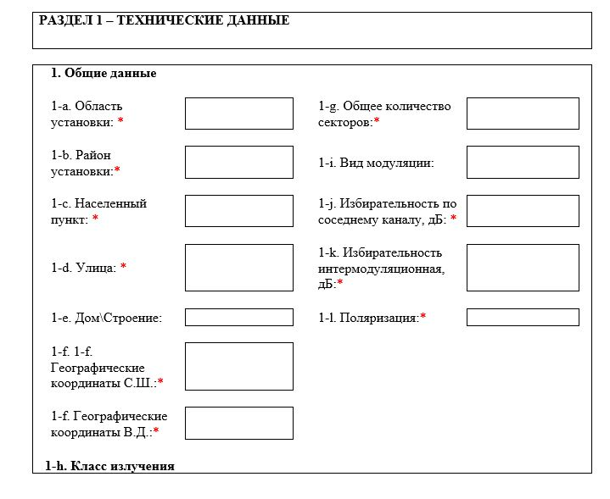

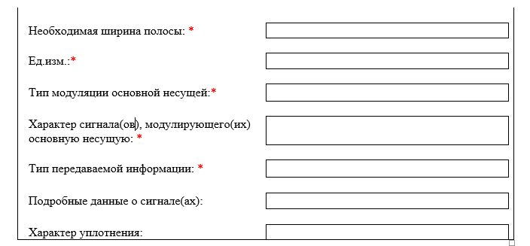

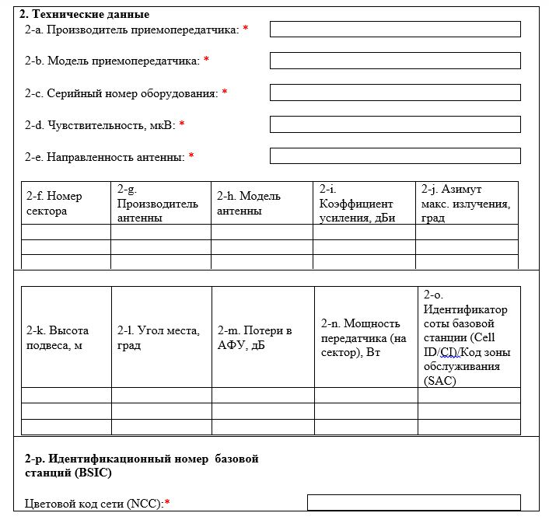

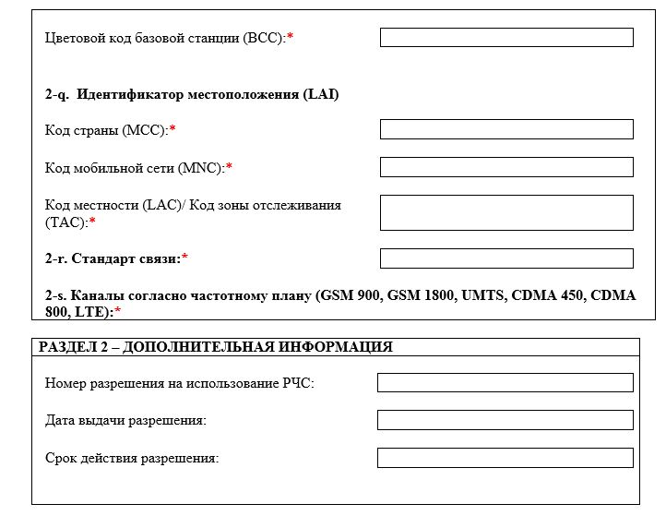

Приложение: Нормированные диаграммы направленности антенны в горизонтальной/вертикальной плоскостях в формате Planet, нормированная АЧХ приемопередатчика, сетка частот.

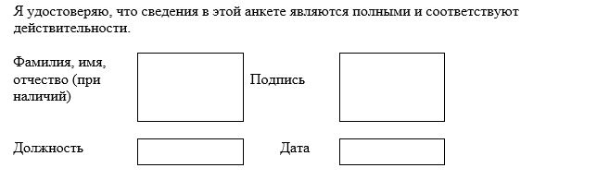

Примечание: основные сокращения, указанные в перечне анкеты на базовую станцию сотовой связи:
* - обязательные поля к заполнению;
АФУ – антенно-фидерное устройство;
АЧХ – амплитудно-частотная характеристика;
Вт – ватт;
С.Ш. и В.Д – северной широты и восточной долготы;
град. – градус;
дБ – децибел;
дБи – изотропный децибел;
м – метр;
мкВ – микровольт;
РЭС – радиоэлектронное средство;
BCC- Base station Colour Code (Цветовой код базовой станции);
BSIC – Base Station Identity Code (Идентификационный номер базовой станций);
CDMA – Code Division Multiple Access (Множественный доступ с кодовым разделением);
Cell ID - Cell Identifier (Идентификатор соты. Указывается для стандартов GSM и LTE);
GSM – Global System for Mobile Communications (Глобальная система мобильной связи);
LAC - Location Area Code (Код местности. Указывается только для стандартов GSM и UMTS);
LAI- Location Area Identification (Идентификатор местоположения);
LTE - fourth generation (четвертое поколение сотовой связи);
MCC - Mobile Country Code (Код страны);
MNC - Mobile Network Code (Код мобильной сети. Указывается для всех стандартов);
NCC- Network Colour Code (Цветовой код сети);
SAC - Service Area Code (Код зоны обслуживания. Указывается для стандарта UMTS);
TAC - Tracking Area Code (Код зоны отслеживания. Указывается только для стандарта LTE);
UMTS – Universal Mobile Telecommunications System (Универсальная мобильная телекоммуникационная система).
Приложение 4
к приказу Министра
информации и коммуникаций
Республики Казахстан
от 28 июля 2017 года № 270
Приложение 4
к Правилам присвоения полос
частот, радиочастот
(радиочастотных каналов),
эксплуатации радиоэлектронных
средств и высокочастотных
устройств, а также проведения
расчета электромагнитной
совместимости
радиоэлектронных средств
гражданского назначения
Форма 1- СПС
Анкета на стационарное радиоэлектронное средство
системы подвижной связи

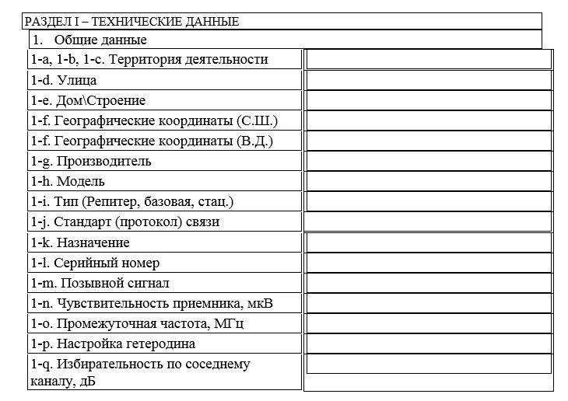

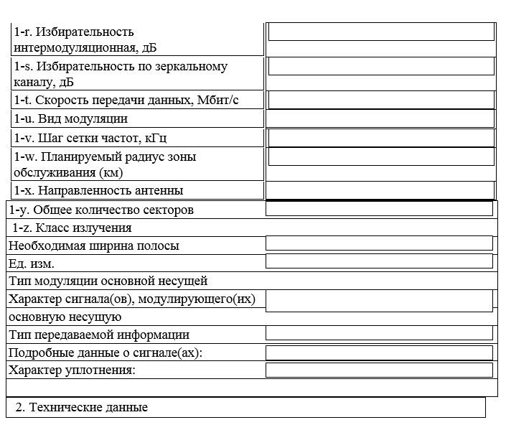

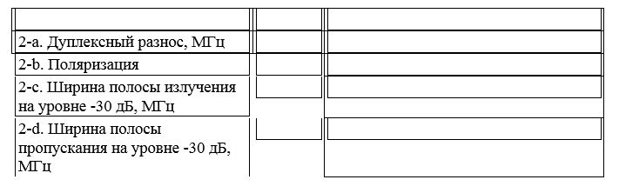

№ (сектора) | 2-e.  Производитель антенны | 2-f.  Модель антенны | 2-g.  Коэффициент усиления, дБи | 2-h.  Азимут макс. излучения, град

№ (сектора) | 2-i.  Высота подвеса антенны, м | 2-j.  Угол места, град | 2-k.  Потери в АФУ, дБ | 2-l.  Мощность, Вт

№ (сектора) | 2-m.  Частота приема, МГц | 2-n.  Частота передачи, МГц | 2-o. Частота приема, МГц (заполняется инспекцией) | 2-p. Частота передачи, МГц (заполняется инспекцией)

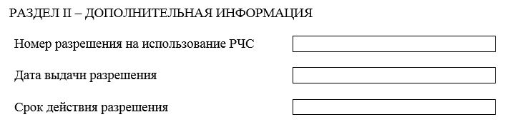

Приложение: Нормированные диаграммы направленности антенны в горизонтальной/вертикальной плоскостях в формате Planet, нормированная АЧХ приемопередатчика, сетка частот.

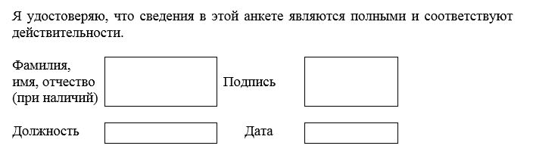

Примечание: основные сокращения, указанные в перечне анкеты на стационарное радиоэлектронное средство системы подвижной связи:
АФУ | – | антенно-фидерное устройство;
АЧХ | – | амплитудно-частотная характеристика;
Вт | – | ватт;
С.Ш. и В.Д. | – | северной широты и восточной долготы;
град. | – | градус;
дБ | – | децибел;
дБи | – | изотропный децибел;
кГц | – | килогерц;
км | – | километр;
м | – | метр;
Мбит/с | – | мегабит в секунду;
МГц | – | мегагерц;
мкВ | – | микровольт;
ИИН/БИН | – | индивидуальный идентификационный номер/бизнес идентификационный номер;
РЭС | – | радиоэлектронное средство.
Приложение 5
к приказу Министра
информации и коммуникаций
Республики Казахстан
от 28 июля 2017 года № 270
Приложение 5
к Правилам присвоения полос
частот, радиочастот
(радиочастотных каналов),
эксплуатации радиоэлектронных
средств и высокочастотных
устройств, а также проведения
расчета электромагнитной
совместимости
радиоэлектронных средств
гражданского назначения
Форма 1- РРЛ
Анкета на радиорелейную линию

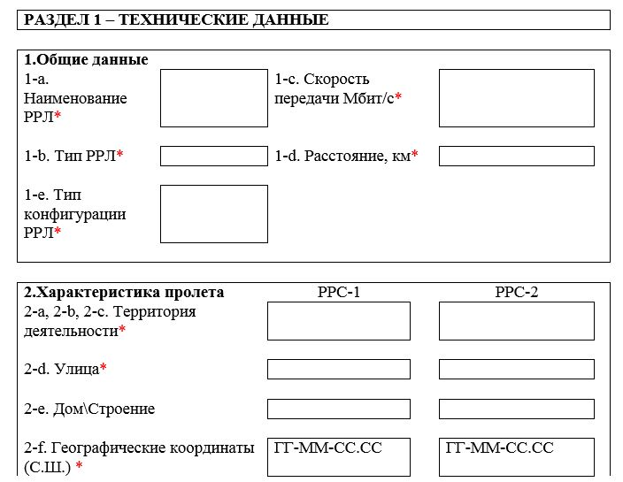

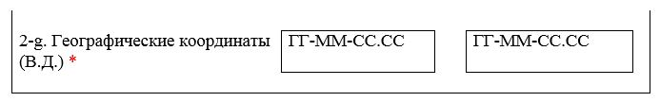

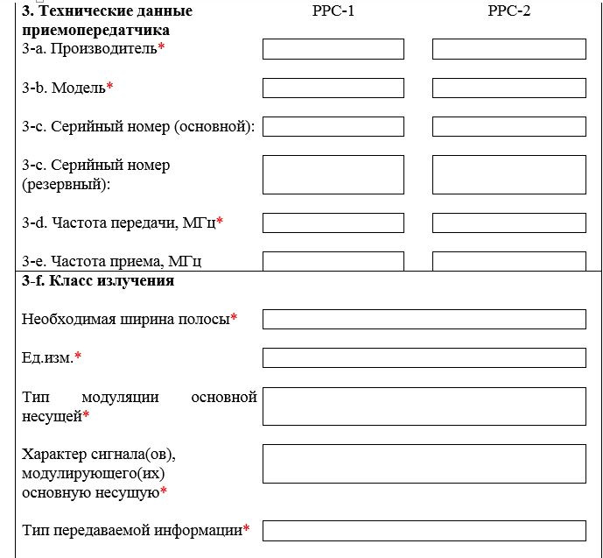

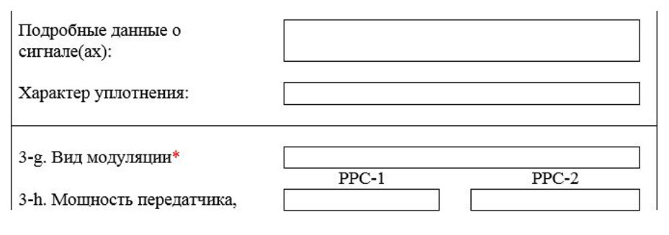

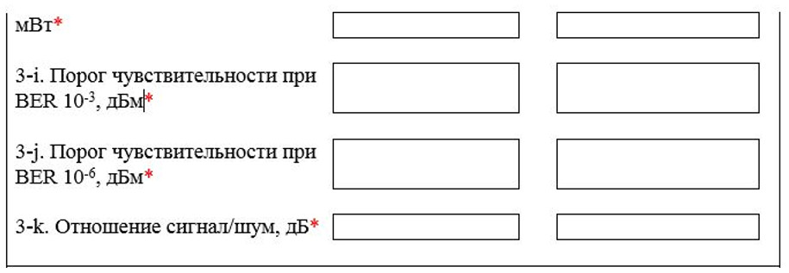

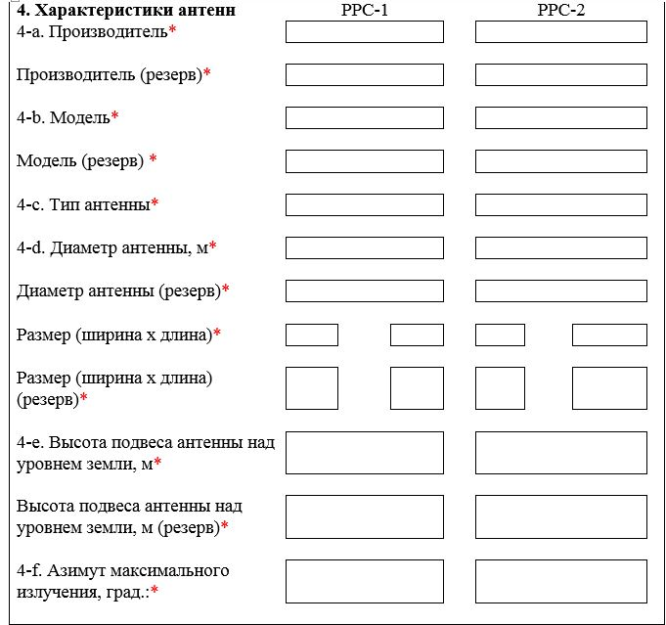

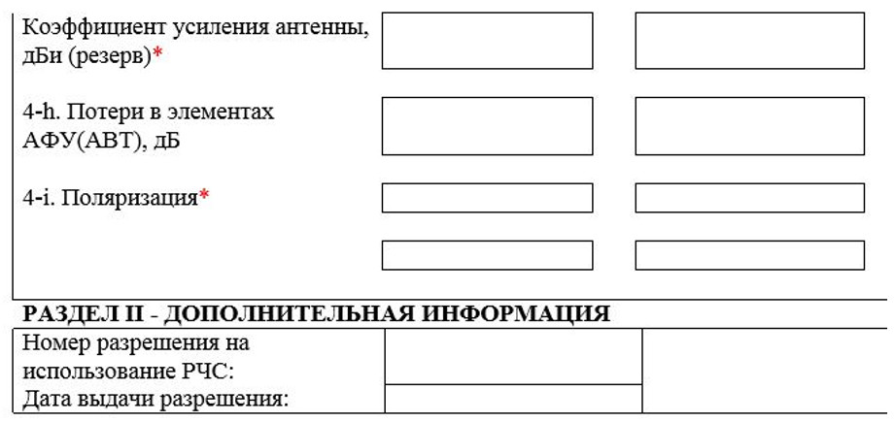

Приложение: Нормированные диаграммы направленности антенны в горизонтальной/вертикальной плоскостях в формате Planet, нормированная АЧХ приемопередатчика, сетка частот.

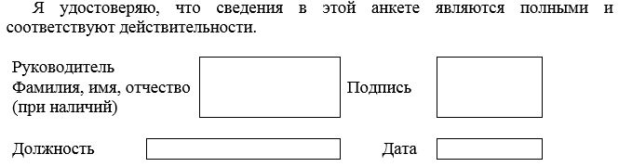

Примечание: основные сокращения, указанные в перечне анкеты на радиорелейную линию:
* – обязательные поля к заполнению;
АФУ – антенно-фидерное устройство;
С.Ш. и В.Д – северной широты и восточной долготы;
АЧХ – амплитудно-частотная характеристика;
дБ – децибел;
дБи – изотропный децибел;
дБм – децибел-милливатт;
км – километр;
м – метр;
Мбит/с – мегабит в секунду;
мВт – милливатт;
МГц – мегагерц;
РРЛ – радиорелейные линии;
РРС – радиорелейная станция;
BER – Bit Error rate (Битовая вероятность ошибки).
Приложение 6
к приказу Министра
информации и коммуникаций
Республики Казахстан
от 28 июля 2017 года № 270
Приложение 6
к Правилам присвоения полос
частот, радиочастот
(радиочастотных каналов),
эксплуатации радиоэлектронных
средств и высокочастотных
устройств, а также проведения
расчета электромагнитной
совместимости
радиоэлектронных средств
гражданского назначения
Форма 1- РВ, ТВ, ЦТВ
Анкета на телерадиовещательный передатчик
РАЗДЕЛ 1 – ТЕХНИЧЕСКИЕ ДАННЫЕ

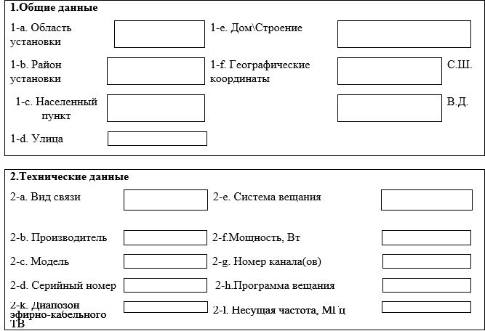

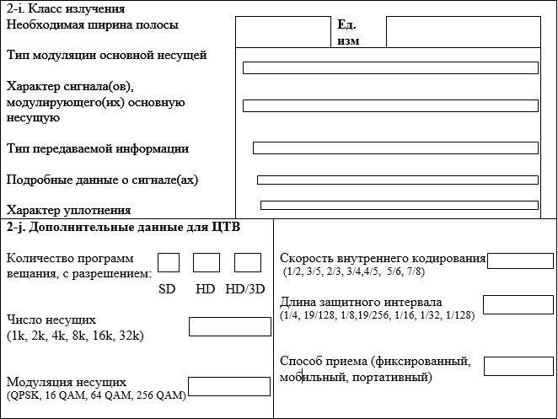

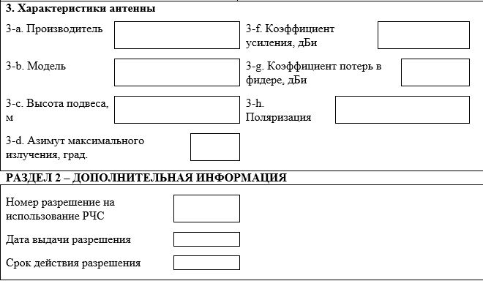

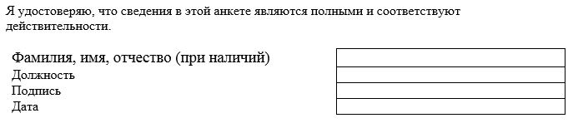

Примечание: основные сокращения, указанные в перечне анкеты на телерадиовещательный передатчик:
Вт | – | ватт;
град. | – | градус;
дБи | – | изотропный децибел;
м | – | метр;
МГц | – | мегагерц;
С.Ш. и В.Д | – | северной широты и восточной долготы;
РВ | – | радиовещание;
РЭС | – | радиоэлектронное средство;
ТВ | – | телевещание;
ЦТВ | – | цифровое телевещание;
Эфирно-кабельное ТВ | – | эфирно-кабельное телевещание;
HD | – | High Definition (Высокое разрешение);
UHD | – | Ultra High Definition;
QAM | – | Quadrature Amplitude Modulation (Квадратурная амплитудная модуляция);
QPSK | – | Quadrature Phase Shift Keying (Квадратурная фазовая манипуляция);
SD | – | Standard Definition (Стандартное разрешение)
Приложение 7
к приказу Министра
информации и коммуникаций
Республики Казахстан
от 28 июля 2017 года № 270
Приложение 7
к Правилам присвоения полос
частот, радиочастот
(радиочастотных каналов),
эксплуатации радиоэлектронных
средств и высокочастотных
устройств, а также проведения
расчета электромагнитной
совместимости
радиоэлектронных средств
гражданского назначения
Форма 1-СБР
Анкета на радиоэлектронное средство системы беспроводной радиосвязи (WLL)

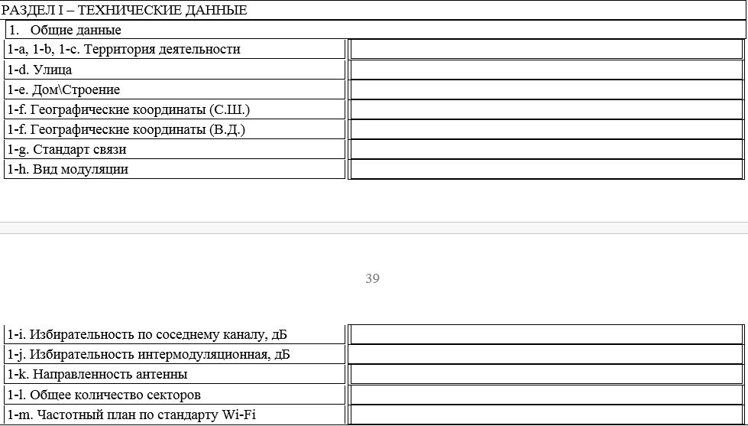

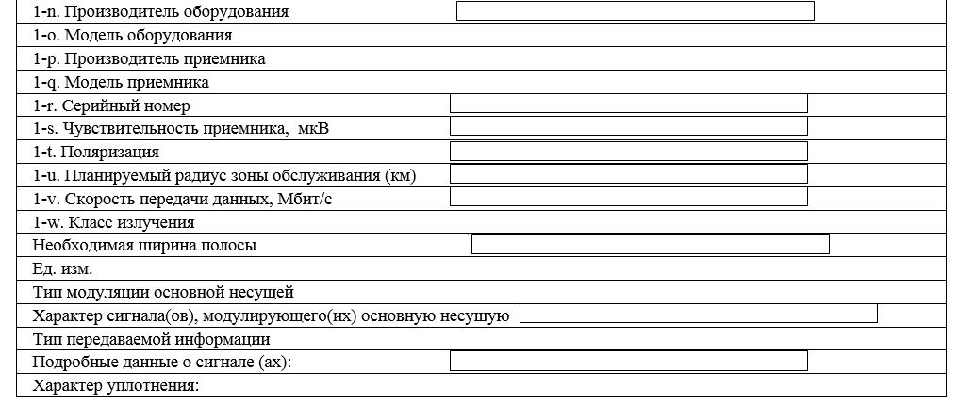

№ (сектора) | 2-a.  Производитель антенны | 2-b.  Модель антенны | 2-c. Коэффициент усиления, дБи | 2-d.  Азимут макс. излучения, град | 2-e.  Высота подвеса антенны, м | 2-f.  Угол места, град | 2-g.  Потери в АФУ, дБ
№ (сектора) | 2-h.  Мощность перед.  (на сектор), Вт | 2-i.  Частота приема (мин.граница), МГц | 2-j.  Частота приема (макс.граница), МГц | 2-k.  Частота передачи (мин.граница), МГц | 2-l.  Частота передачи (макс.граница), МГц | 2-m.  Несущая частота приема, МГц | 2-n.  Несущая частота передачи, МГц
РАЗДЕЛ ІІ – ДОПОЛНИТЕЛЬНАЯ ИНФОРМАЦИЯ

Приложение: Нормированные диаграммы направленности антенны в горизонтальной/вертикальной плоскостях в формате Planet, нормированная АЧХ приемопередатчика, сетка частот.

Примечание: основные сокращения, указанные в перечне анкеты на радиоэлектронное средство системы беспроводной радиосвязи (WLL):
АФУ | – | антенно-фидерное устройство;
АЧХ | – | амплитудно-частотная характеристика;
Вт | – | ватт;
С.Ш. и В.Д | – | северной широты и восточной долготы;
град. | – | градус;
дБ | – | децибел;
дБи | – | изотропный децибел;
кГц | – | килогерц;
МГц | – | мегагерц;
км | – | километр;
м | – | метр;
Мбит/с | – | мегабит в секунду;
мкВ | – | микровольт;
ИИН/БИН | – | индивидуальный идентификационный номер/бизнес идентификационный номер;
РЭС | – | радиоэлектронное средство;
РЧС | – | радиочастотный спектр;
СБР | – | система беспроводной радиосвязи;
Wi-Fi | – | Wireless Fidelity (беспроводная точность);
WLL | – | Wireless locol loop (система беспроводного радиодоступа).
Приложение 8
к приказу Министра
информации и коммуникаций
Республики Казахстан
от 28 июля 2017 года № 270
Приложение 8
к Правилам присвоения полос
частот, радиочастот
(радиочастотных каналов),
эксплуатации радиоэлектронных
средств и высокочастотных
устройств, а также проведения
расчета электромагнитной
совместимости
радиоэлектронных средств
гражданского назначения
Форма 1- ЗСС
Анкета на земную станцию
РАЗДЕЛ І – ТЕХНИЧЕСКИЕ ДАННЫЕ
1. Общие данные
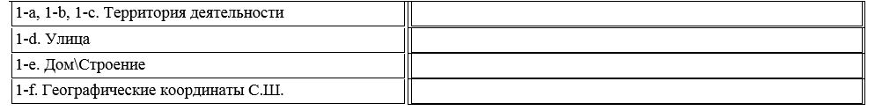

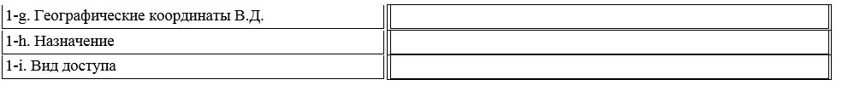
2. Технические данные передатчика
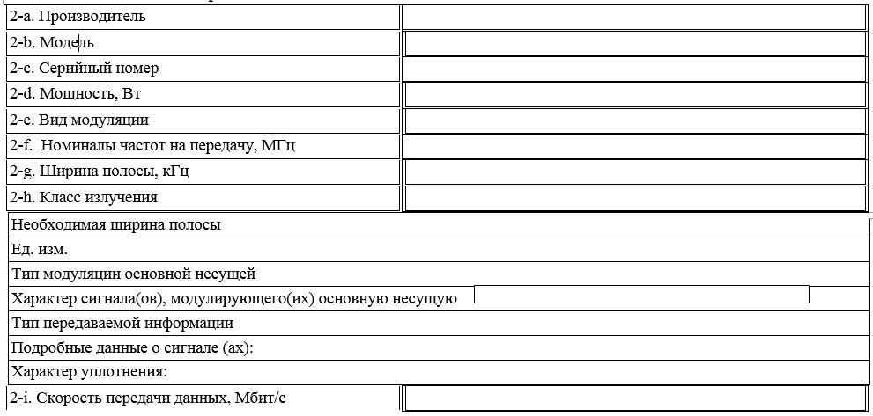

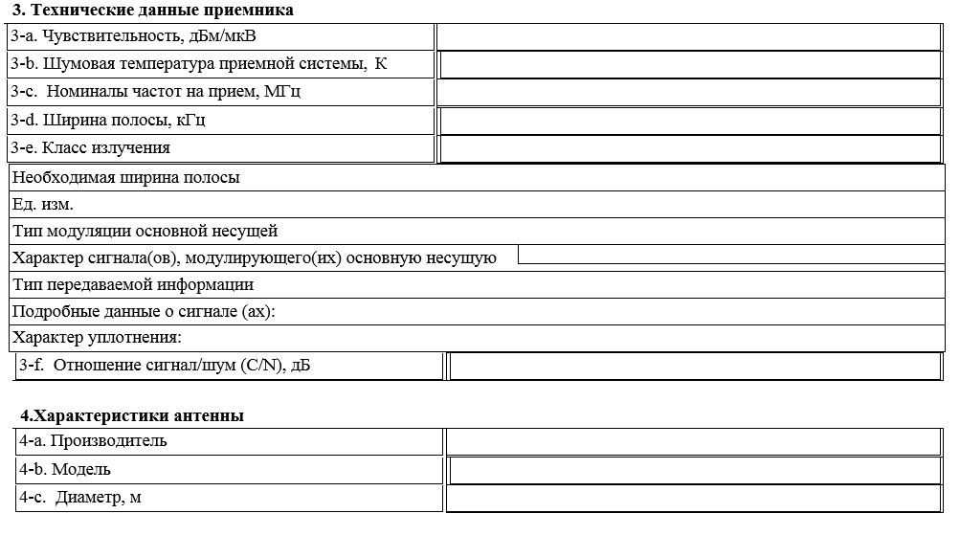

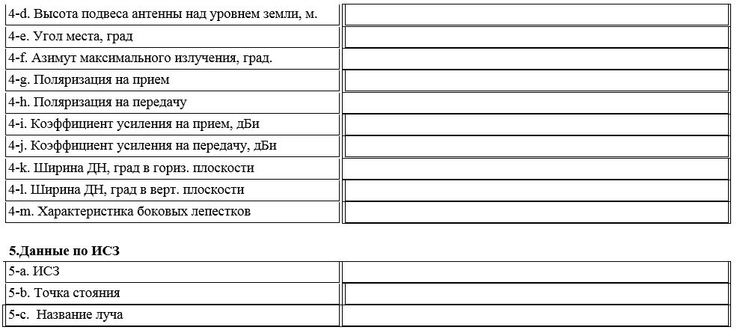

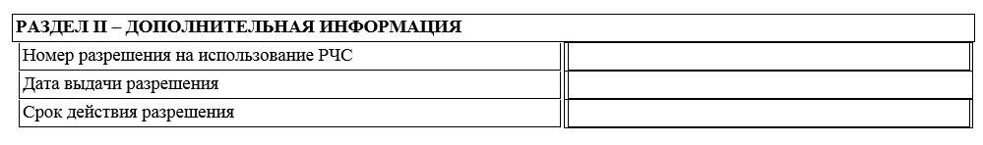

Приложение: Нормированные диаграммы направленности антенны в горизонтальной/вертикальной плоскостях в формате Planet, нормированная АЧХ приемопередатчика, сетка частот.

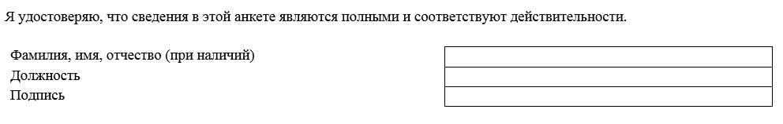

Примечание: основные сокращения, указанные в перечне анкеты на земную станцию
* - физическое и/или юридическое лицо, на балансе которого находится РЭС;
Вт – ватт;
град. – градус;
дБ – децибел;
дБи – изотропный децибел;
ДН – диаграмма направленности;
дБм/мкВ – децибел-милливатт/ микровольт;
м – метр;
РЧС – радиочастотный спектр;
С.Ш. и В.Д – северной широты и восточной долготы;
Мбит/с – мегабит в секунду;
кГц – килогерц;
МГц – мегагерц;
К –Кельвин;
ИИН/БИН – индивидуальный идентификационный номер/бизнес идентификационный номер;
ИСЗ – искусственный спутник земли;
ЗС – земная станция;
РЭС – радиоэлектронное средство.
Приложение 9
к приказу Министра
информации и коммуникаций
Республики Казахстан
от 28 июля 2017 года № 270
Приложение 11
к Правилам присвоения полос
частот, радиочастот
(радиочастотных каналов),
эксплуатации радиоэлектронных
средств и высокочастотных
устройств, а также проведения
расчета электромагнитной
совместимости
радиоэлектронных средств
гражданского назначения
Перечень РЭС, на которые требуется проведения расчета ЭМС РЭС и ВЧУ и получение Разрешения на РЧС, заключения ЭМС РЭС и ВЧУ
№  п/п | Типы РЭС | Полоса (номиналы) используемых радиочастот
1 | 2 | 3
Радиопередающие устройства, предназначенные для телевизионного и
звукового вещания, передачи звукового сигнала
1 | Радиопередающие устройства, предназначенные для передачи телевизионного вещания | Частоты, выделенные согласно Национальной таблице*
2 | Станции эфирно-кабельного телевидения | Частоты, выделенные согласно Национальной таблице*
3 | Радиопередающие устройства, предназначенные для передачи звукового (радио) вещания | Частоты, выделенные согласно Национальной таблице*
Приемно-передающее оборудование наземной радиосвязи
4 | Стационарные приемо-передающие РЭС, предназначенные для:  УKB-радиосвязи  транкинговой системы радиосвязи  подвижные РЭС УКВ-радиосвязи** | 33–48,5 МГц; 57–57,5 МГц; 117,975-137 МГц, 146–174 МГц, 380–385 МГц, 390–470 МГц  (За исключением маломощных носимых РЭС до 2 Ватт  (151,625; 159,775; 433.075-434.775; 462,5625; 462,5875; 462,6125; 462,6375; 467,5625; 467,5875; 467,6125; 467,6375; 467,6625; 467,6875; 467,7125 МГц)
5 | Стационарные (базовые) приемопередающие станции, предназначенные для радиотелеметрии | 117,975-137 МГц, 146–174; 380–385 МГц, 390–470 МГц
6 | Стационарные (базовые) станции сотовой связи | Частоты, выделенные согласно Национальной таблице*
7 | Стационарные и подвижные РЭС ДВ, СВ, КВ-диапазона (на подвижные РЭС расчет экспертизы ЭМС РЭС и ВЧУ не требуется) | 1,5–30 МГц  (за исключением портативных и мобильных радиостанции СВ диапазона (26970-27410; 27410-27860 кГц))
8 | Станции радиорелейной линии | Частоты, предназначенные для фиксированной службы согласно Национальной таблице*
9 | Стационарные (базовые) станции системы беспроводного радиодоступа (WLL) | Частоты, предназначенные для фиксированной службы, согласно Национальной таблице*
Системы спутниковой связи
10 | Стационарные станции систем глобальной подвижной спутниковой связи "Thuraya", "Inmarsat", "Globalstar", "Inmarsat Global Xpress", "Iridium" и т.д.  Частоты, предназначенные для подвижной спутниковой службы, согласно Национальной таблице* | 1525,0-1559,0 МГц (космос-Земля);  1610,0-1660,5 МГц (Земля-космос);  2483,5-2500,0 МГц (космос-Земля);  19,7 – 20,2 ГГц (космос-Земля);  29,5 – 30 ГГц (Земля-космос);  19,6 ГГц (космос-Земля);  29,1 – 29,3 ГГц (Земля-космос)
11 | Стационарные земные станции ***, в том числе наземные станции управления космическими аппаратами | Частоты, выделенные согласно Национальной таблице*
12 | Телевизионные передвижные репортажные станции, имеющие в своем составе передающие устройства (станции радиорелейной, спутниковой связи), а также перевозимые земные станции спутниковой связи. | Частоты, предназначенные для фиксированной и фиксированной спутниковой служб, согласно Национальной таблице*
Приемно-передающие устройства морской подвижной службы
13 | РЭС морской службы (береговые, радиолокационные станции, радиомаяки и т.п.) | Частоты, предназначенные для соответствующих служб, согласно Национальной таблице* и Регламенту радиосвязи Международного союза электросвязи
Примечание: основные сокращения, указанные в перечне РЭС, на которые требуется проведения расчета ЭМС РЭС и ВЧУ и получение Разрешения на РЧС, заключения ЭМС РЭС и ВЧУ:
* Таблица распределения полос частот между радиослужбами Республики Казахстан в диапазоне частот от 3 кГц до 400 ГГц для радиоэлектронных средств всех назначений, утвержденная приказом исполняющего обязанности Министра по инвестициям и развитию Республики Казахстан от 20 января 2015 года № 22;
** Для подвижных РЭС УКВ-радиосвязи проведение расчетов и оформление заключения экспертизы ЭМС РЭС не требуется;
*** Для VSAT-станций, работающие по HUB-технологии, разрешение на использование радиочастотного спектра не требуется, при условии получения разрешения на использование радиочастотного спектра для Центральной земной станции спутниковой связи сети VSAT (HUB).
Использование присвоенных радиочастот для VSAT-станций должно осуществляться без претензий на помехи от РЭС различного назначения, а также не должно ограничивать функционирование действующих РЭС других назначений, частотные присвоения которым присвоены (назначены) в установленном порядке.
В случае установления факта создания недопустимых помех со стороны введенной в эксплуатацию VSAT-станций, ее владелец обязан принять меры по устранению помех и обеспечению ЭМС своей станции с РЭС других назначений в районе их совместного использования;
Проведение расчета ЭМС для VSAT-станций и оформление заключения экспертизы ЭМС сохраняется, за исключением VSAT-станций с HUB-технологией, с мощностью передатчика 2Вт и менее, ЭИИМ 50 дБВт и менее, диаметр антенн 2,4м и менее, работающих с космическими объектами, наземный комплекс управления которых расположен на территории Содружества Независимых Государств.
ВЧУ — высокочастотные устройства;
ДВ — длинные волны;
КВ – короткие волны;
РЧС – радиочастотный спектр;
РЭС – радиоэлектронное средство;
СВ – средние волны;
УKB – ультракороткие волны;
ЭИИМ – эффективная изотропная излучаемая мощность;
ЭМС – электромагнитная совместимость;
HUB – центральная станция;
VSAT - Very Small Aperture Terminal (земная станция спутниковой связи с малой апертурой антенны);
WLL - wireless local loop (беспроводной абонентский доступ);
Единицы измерения:
ГГц – гигагерц;
кГц – килогерц;
МГц – мегагерц.
Приложение 10
к приказу Министра
информации и коммуникаций
Республики Казахстан
от 28 июля 2017 года № 270
Приложение 15
к Правилам присвоения полос
частот, радиочастот
(радиочастотных каналов),
эксплуатации радиоэлектронных
средств и высокочастотных
устройств, а также проведения
расчета электромагнитной
совместимости
радиоэлектронных средств
гражданского назначения
Коды по видам связи
№ кода | Вид связи
10 | Эфирное аналоговое телевидение
11 | Эфирно-кабельное телевидение (MMDS)
20 | Радиовещание
30 | Сотовая (GSM, CDMA)
31 | Транкинговая
32 | Радиотелефонная
33 | Радиосвязь УКВ-диапазона (стационарные радиостанции)
34 | Радиосвязь КВ-диапазона
35 | Радиосвязь УКВ-диапазона (подвижные радиостанции)
41 | Радиорелейная связь (магистральные линии)
42 | Радиорелейная связь (зоновые линии)
43 | Радиорелейная связь (местные линии)
44 | Радиорелейная связь (линии для передачи телевизионных сигналов)
50 | Спутниковая связь (земные станции, используемые для связи и радиовещания)
51 | Спутниковая связь (земные станции, используемые для управления космическими аппаратами)
60 | Беспроводная широкополосная связь (WLL)
61 | Системы беспроводного радиодоступа (УКВ-диапазона)
63 | Сотовая связь третьего поколения (UMTS)
64 | Сотовая связь четвертого поколения (LTE)
65 | Эфирное цифровое телевидение
Коды в системе обозначений объектов административно-территориального деления Республики Казахстан
№ кода | Территория
901 | г. Астана
902 | Акмолинская область
904 | Актюбинская область
907 | Алматинская область
910 | г. Алматы
915 | Атырауская область
917 | Восточно-Казахстанская область
919 | Жамбылская область
926 | Западно-Казахстанская область
930 | Карагандинская область
933 | Кызылординская область
937 | Костанайская область
943 | Мангыстауская область
945 | Павлодарская область
948 | Северо-Казахстанская область
958 | Южно-Казахстанская область
Примечание: основные сокращения, указанные в перечне:
MMDS | – | Multichannel Multipoint distribution system (многоканальная многоточечная распределительная система);
GSM | – | Global system for mobile communications (глобальный стандарт цифровой мобильной связи);
CDMA | – | code division multiple access (множественный доступ с кодовым разделением);
УКВ | – | ультра-короткие волны;
КВ | – | короткие волны;
WLL | – | wireless local loop (система беспроводного радиодоступа);
UMTS | – | third generation (третье поколение сотовой связи);
LTE | – | fourth generation (четвертое поколение сотовой связи);
Приложение 11
к приказу Министра
информации и коммуникаций
Республики Казахстан
от 28 июля 2017 года № 270
Приложение 19
к правилам присвоения полос
частот, радиочастот
(радиочастотных каналов),
эксплуатации радиоэлектронных
средств и высокочастотных
устройств, а также проведения
расчета электромагнитной
совместимости
радиоэлектронных средств
гражданского назначения
Перечень РЭС и ВЧУ, на которые требуется получение
Разрешения на эксплуатацию РЭС и ВЧУ
№  п/п | Типы радиоэлектронных средств и высокочастотных устройств | Полоса (номиналы) используемых радиочастот
1 | 2 | 3
Радиопередающие устройства, предназначенные для телевизионного и
звукового вещания, передачи звукового сигнала
1 | Радиопередающие устройства, предназначенные для передачи телевизионного вещания в диапазоне | Частоты, выделенные согласно Национальной таблице*
2 | Станции эфирно-кабельного телевидения: | Частоты, выделенные согласно Национальной таблице*
3 | Радиопередающие устройства, предназначенные для передачи звукового (радио) вещания | Частоты, выделенные согласно Национальной таблице*
Приемо-передающее оборудование наземной радиосвязи
4 | Стационарные и подвижные (включая носимые) приемо-передающие радиоэлектронные средства (далее – РЭС), предназначенные для:  УKB - радиосвязи транкинговой системы радиосвязи | 33–48,5 МГц; 57–57,5 МГц; 117,975-137 МГц, 146–174 МГц, 380–385 МГц, 390–470 МГц  (За исключением маломощных носимых РЭС до 2Ватт (151,625; 159,775; 433.075-434.775; 462,5625; 462,5875; 462,6125; 462,6375; 467,5625; 467,5875; 467,6125; 467,6375; 467,6625; 467,6875;  467,7125 МГц)
5 | Стационарные (базовые) приемопередающие станции, предназначенные для радиотелеметрии, станции пейджинговой связи | 117,975-137 МГц, 146–174; 380–385 МГц, 390–470 МГц
6 | Стационарные (базовые) станции сотовой связи, в том числе внутриобъектовые indoor системы.  Фемтосоты ** | Частоты, выделенные согласно Национальной таблице*
7 | Стационарные и подвижные РЭС ДВ, СВ, КВ-диапазона | 1,5–30 МГц  (за исключением портативных и мобильных радиостанции СВ диапазона (26970-27410; 27410-27860 кГц))
8 | Станции радиорелейной линии | Частоты, предназначенные для фиксированной службы, согласно Национальной таблице*
9 | Стационарные (базовые) системы беспроводного радиодоступа (WLL) | Частоты, предназначенные для фиксированной службы, согласно Национальной таблице*
10 | Стационарные (базовые) станции беспроводной связи стандарта DECT | 1880–1920 МГц
11 | Радиоудлинители телефонного канала:  Радиочастотная группа № 1 | прием (МГц): передача(МГц):  252,9125 379,2625  252,9250 379,2750  253,0375 379,3875  253,0500 379,4000  253,1625 379,5125  253,1750 379,5250  253,2875 379,6375  253,3000 379,6500
 | Радиочастотная группа № 2  Радиочастотная группа № 3  Радиочастотная группа № 4  Радиочастотная группа № 5  Радиочастотная группа № 6  Радиочастотная группа № 7 | 253,4125 379,7625  253,4250 379,7750  253,5375 379,8875  253,5500 379,9000  253,6625 380,0125  253,6750 380,0250  253,7875 380,1375  253,8000 380,1500  307,5125 343,5125  307,5250 343,5250  307,5375 343,5375  307,5500 343,5500  307,5625 343,5625  307,5750 343,5750  307,5875 343,5875  307,6000 343,6000  307,6125 343,6125  307,6250 343,6250  307,6375 343,6375  307,6500 343,6500  307,6625 343,6625  307,6750 343,6750  307,6875 343,6875  307,7000 343,7000  307,7125 343,7125  307,7250 343,7250  307,7375 343,7375  307,7500 343,7500  307,7625 343,7625  307,7700 343,7700  307,7875 343,7875  307,8000 343,8000  307,8125 343,8125  307,8250 343,8250  307,8375 343,8375  307,8500 343,8500  307,8625 343,8625  307,8750 343,8750  307,8875 343,8875  307,9000 343,9000  307,9125 343,9125  307,9250 343,9250  307,9375 343,9375  307,9500 343,9500  307,9625 343,9625  307,9750 343,9750  307,9875 343,9875
12 | РЭС радиолюбительской службы | Частоты, предназначенные для соответствующих служб, согласно Национальной таблице*
Системы спутниковой связи
13 | Стационарные и абонентские станции систем глобальной подвижной спутниковой связи "Thuraya", "Inmarsat", "Globalstar", "Inmarsat Global Xpress", "Iridium" и т.д. | 1525,0-1559,0 МГц (космос-Земля);  1610,0-1660,5 МГц (Земля-космос);  2483,5-2500,0 МГц (космос-Земля);  19,7 – 20,2 ГГц (космос-Земля);  29,5 – 30 ГГц (Земля-космос);  19,6 ГГц (космос-Земля);  29,1 – 29,3 ГГц (Земля-космос)
14 | Стационарные земные станции***, в том числе наземные станции управления космическими аппаратами | Частоты, выделенные согласно Национальной таблице*
15 | Телевизионные передвижные репортажные станции, имеющие в своем составе передающие устройства (станции радиорелейной, спутниковой связи), а также перевозимые земные станции спутниковой связи. | Частоты, предназначенные для фиксированной и фиксированной спутниковой служб, согласно Национальной таблице*
Приемо-передающие устройства морской подвижной службы
16 | РЭС морской береговой службы | Частоты, предназначенные для соответствующих служб, согласно Национальной таблице* и Регламенту радиосвязи Международного союза электросвязи
17 | Радионавигационные устройства:  самолетные приемо-передающие радиотехнические средства самолетовождения и обеспечения безопасности полетов самолетов (радиовысотомеры, измерители скорости и сноса, аппаратура предупреждения столкновений и т.п.) | Частоты, предназначенные для соответствующих служб, согласно Национальной таблице* и Регламенту радиосвязи Международного союза электросвязи
Примечание: основные сокращения, указанные в перечне РЭС и ВЧУ, на которые требуется получение Разрешения на эксплуатацию РЭС и ВЧУ:
* Таблица распределения полос частот между радиослужбами Республики Казахстан в диапазоне частот от 3 кГц до 400 ГГц для радиоэлектронных средств всех назначений, утвержденная приказом исполняющего обязанности Министра по инвестициям и развитию Республики Казахстан от 20 января 2015 года № 22 (зарегистрирован в Министерстве юстиции Республики Казахстан 3 марта 2015 года № 10375);
** на фемтосоты не требуется получение разрешения на эксплуатацию РЭС и ВЧУ;
*** для VSAT-станций, работающие по HUB-технологии, разрешение на использование радиочастотного спектра не требуется, при условии получения разрешения на использование радиочастотного спектра для Центральной земной станции спутниковой связи сети VSAT (HUB).
ВЧУ – высокочастотные устройства;
ГГц – гигагерц;
ДВ – длинные волны;
КВ – короткие волны;
кГц – килогерц;
МГц – мегагерц;
РЭС – радиоэлектронное средство;
СВ – средние волны;
УKB – ультракороткие волны;
HUB – центральная станция;
DECT – Digital Enhanced Cordless Telecommunication (Технология улучшенной цифровой беспроводной связи);
SCPC – Single Channel per Carrier (один канал на несущую).
VSAT – Very Small Aperture Terminal (наземная станция спутниковой связи с малой апертурой);
WLL – wireless local loop (система беспроводного радиодоступа).

© 2012. РГП на ПХВ «Институт законодательства и правовой информации Республики Казахстан» Министерства юстиции Республики Казахстан

